1. Явлениями переноса называются необратимые процессы, в результате которых в физической системе происходит самопроизвольный пространственный перенос какой-либо физической величины вплоть до выравнивания этой величины по всему объему системы.
2. К явлениям переноса относятся диффузия, теплопроводность и внутреннее трение или вязкость, которые возникают при неоднородностях плотности, температуры и скорости  относительного упорядоченного движения отдельных слоев вещества.​

*D –*коэффициент диффузии численно равен удельному​ потоку массы при единичном градиенте плотности.​

1. Газ называется ультраразреженным, если он находится в сосуде, в котором создан (средний) вакуум.​

Особенности разреженного газа.​

Отсутствует явление внутреннего трения, так как молекулы не​

       сталкиваются между собой. ​

Изменяется механизм теплопередачи от стенки к стенке, так как удары молекул не абсолютно упругие – к этому приходим анализируя опытные данные.

Явление молекулярной эффузии – истечение газа через малые отверстия.​

При течении ультраразреженного газа по трубам изменяется состав газа.​

1. Основными отличиями реального газа от идеального являются наличие сил межмолекулярного взаимодействия и конечные размеры молекул.
2. А. Учет собственного объема молекул – влияние сил отталкивания между молекулами.​

Б. Учет взаимодействия молекул –  учет сил притяжения​

    между молекулами.

Поправки  *a* и *b*зависят от химической природы газа, постоянные для данного газа величины, обычно определяются экспериментально. Качественно объясняются тем, что внутреннее давление газа пропорционально количеству молекул в пристенном слое газа, то есть *n,*и давление пропорционально силе притяжения каждой молекулы внутрь сосуда, то есть снова *n,*итог поправка *a*пропорциональна        или обратно пропорциональна       . Поправка *b,*котораяучитывает собственный объем молекулы, зависит от давления и температуры газа. С увеличением температуры уменьшается эффективный диаметр молекулы, они подлетают на меньшее расстояние к друг другу. С увеличением давления имеют место тройные и более сложные соударения и объем недоступности для каждой молекулы уменьшается.

$$\left(P+\frac{m^{2}a}{M^{2}V^{2}}\right)*\left(V-\frac{m}{M}b\right)=\frac{m}{M}RT$$

1. Пар, находящийся в динамическом равновесии со своей жидкостью, называется насыщенным паром.​

Давление насыщенного пара не зависит от объема и при постоянной температуре остается постоянным.

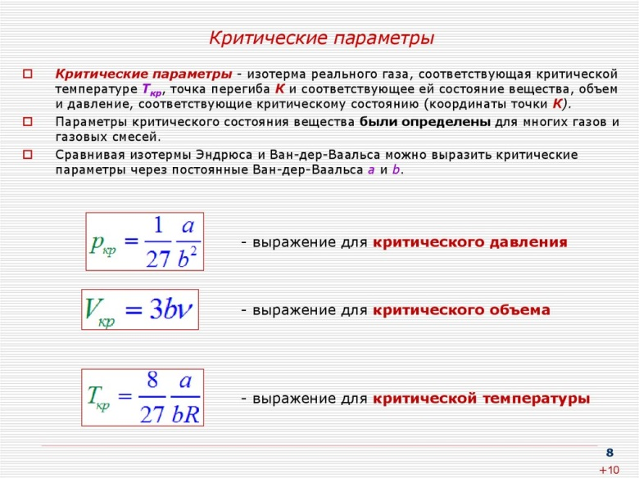

1. Сравнение теоретических и экспериментальных изотерм показывает:​

 1. Уравнение Ван дер – Ваальса описывает не только область газообразного состояние вещества, но и область двухфазного и жидкого состояния.​

 2. Изотермы примерно совпадают на участках однофазного состояния вещества – *qa*и *ch*.​

 3. В области двухфазного состояния соответствия нет: теория – *S-* образная кривая,​

опыт – горизонтальный участок, который ограничивает одинаковые площади.

​

1. На практике можно получить неустойчивые состояния изотерм Ван дер-Ваальса  *af*   и  *dc*​

метастабильные состояния.​

*dc –*пересыщенный пар – пар, тщательно очищенный от пыли и ионов, состояние пара не устойчивое, при попадании пылинки или заряженной частицы пар конденсируется

*af*– перегретая жидкость или состояние растянутой жидкости​

 - жидкость, очищенная от механических примесей в сосуде с гладкими стенками, при попадании посторонних частиц идет бурное закипание. Состояние *fbd* не осуществимо.​

1. Внутренняя энергия реального газа состоит не только из кинетической энергии движения молекул, но и из потенциальной энергии взаимодействия $U=W_{k}+W_{p}$
2. Внутренняя энергия реального газа состоит не только из кинетической энергии движения молекул, но и из потенциальной энергии взаимодействия

$U=\frac{m}{M}C_{MV}T-\frac{m^{2}a}{M^{2}V}$

1. Состояние газа, при котором дифференциальный эффект Джоуля – Томсона равен нулю ( dT/dP=0 ) называется точкой инверсии, при этом влияние сил притяжения между молекулами полностью компенсируется влиянием сил отталкивания и при небольшом расширении газа его температура не изменяется.

Совокупность точек инверсии образуют на диаграмме *P, T*кривую инверсии, которая разделяет всю диаграмму на две области  с положительным и отрицательным эффектом.​

1. Жидкостями называются тела, которые, сохраняя определенный объем и имея свободную граничащую поверхность, принимают форму сосуда, в котором они находятся.​

Жидкости занимают промежуточное положение между газами и твердыми телами и по своим свойствам они сходны как с газами, так и с твердыми телами.​

1. В поверхностном слое жидкости толщиной  *r*, на молекулу действует сила, направленная внутрь жидкости по нормали к поверхности.​

Коэффициент поверхностного натяжения – скалярная физическая величина, численно равная работе, которую надо совершить для изотермического увеличения свободной поверхности жидкости на единицу площади. ​

1. Существование краевого угла на границе жидкость – твердое тело приводит к тому, вблизи стенок сосуда наблюдается искривление поверхности жидкости.

$$∆P=α(\frac{1}{R1}+\frac{1}{R2})$$

​
2. Твердое тело – агрегатное состояние вещества, которое характеризуется стабильностью формы и объема и особым тепловым движением атомов в виде хаотических малых колебаний вокруг положений равновесия.​

Различают кристаллические и аморфные твердые тела.​

1. В первом приближении частицы твердого тела колеблются около узлов кристаллической решетки и имеют три колебательные степени свободы. На каждую степень свободы приходится в среднем энергия *kT*(кинетическая и потенциальная). Для простых веществ, в узлах которых находятся атомы или ионы, внутренняя энергия одного моля твердого тела будет равна  U=3kT\*NA=3RT. Так как объем твердых тел при нагревании меняется мало, то можно принять

$C_{p}=C_{V}=C_{M}={dU_{M}}/{dT}=3R$

 ​

1. Фазой в термодинамике называется тело (несколько тел или часть одного тела), образующее однородную гомогенную систему, в состоянии термодинамического равновесия, отличающееся по физическим свойствам от других равновесных состояний вещества.​

Геометрическое изображение, обычно в координатах (P, T), равновесных состояний термодинамической системы при разных значениях внешних параметров называется диаграммой состояния системы.​

1. Термодинамический процесс перехода вещества из одной фазы в другую называется фазовым переходом.​

 Различают фазовые переходы первого и второго рода.​

Фазовый переход первого рода сопровождается поглощением или выделением некоторого количества теплоты, при этом скачкообразно изменяются удельный объем, внутренняя энергия, концентрация компонентов.​

Это сублимация (возгонка) и десублимация, испарение (кипение) и конденсация, плавление и кристаллизация.​

Фазовый переход второго рода происходят без поглощения или выделения теплоты. Плотность и внутренняя энергия не меняются, так что невооружённым глазом такой фазовый переход может быть незаметен. ​

Диаграмма состояния состоит из линий всех возможных фазовых переходов. Для однородного вещества все линии фазовых переходов пересекаются в одной точке – тройной точке

$\frac{dP}{dT}=\frac{q}{T(V_{2}^{'}-V_{1}^{'})}$

1. ​

​